**Practica para Entregar a partir del lunes 30 de noviembre**

Requisitos:

Utilizar lo que vimos en el club puede ser Web o Desktop.

* Clase
* Utilizar algunos controles de Visual Studio (Botones, TextBox, etc…).
* Opcional: varias pantallas o “forms”.
* Conexión a base de datos (Sencilla: una o dos tablas en la Base de Datos).

Manual:

1. **Como agregar Clases al proyecto.**

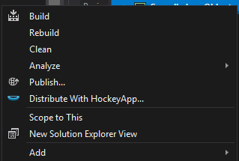

1 clic Derecho en el nombre del proyecto (Solution Explorer).

2 clic en “Add” o “Agregar”.

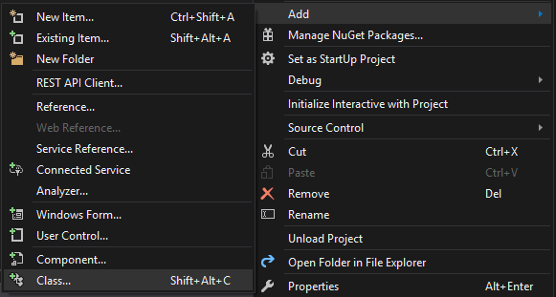

3 clic en “Class” para crear la nueva clase. Cambiarle el nombre y listo.

4 En caso de no obtener esa opción. Clic en “New Item” y escojemos “Class” y le cambiamos el nombre.

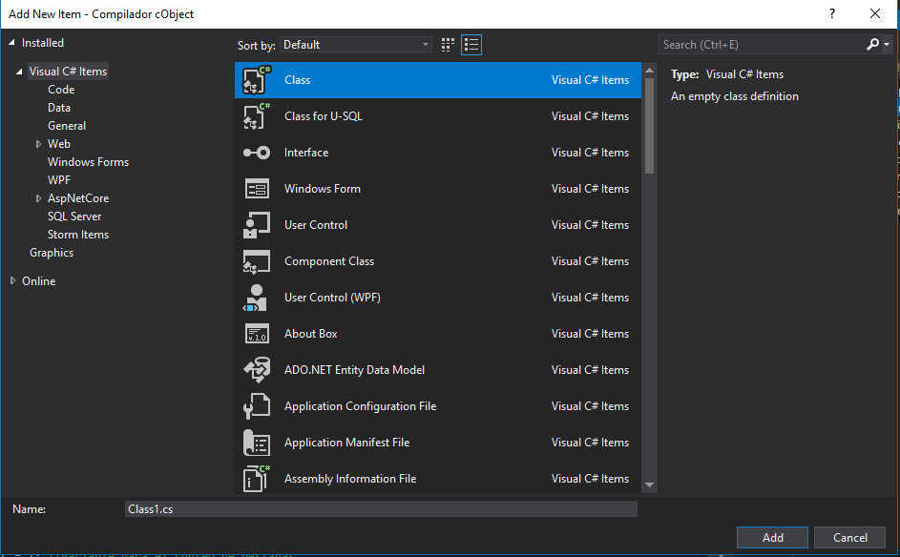

1. **Como hacer referencia a las clases.**

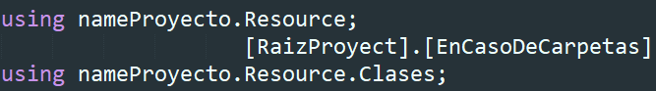

La ponemos en las librerías para poder utilizar nuestras clases.

Resource – es la raíz del proyecto.

1. **Como crear una conexión con asistente**

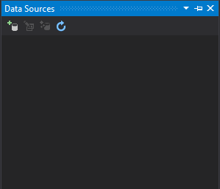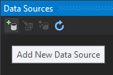

Cuando el asistente muestre la ventana:

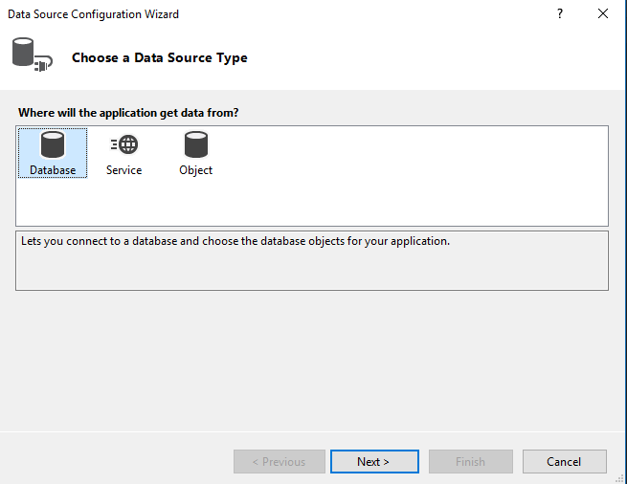

Elegimos “Database”.

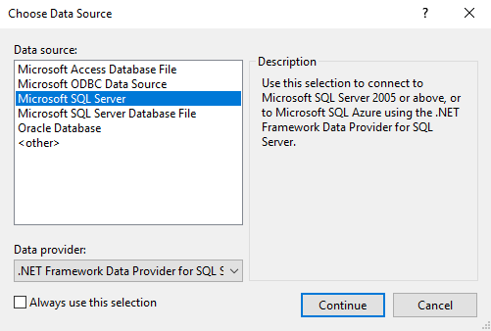

Elegimos “…SQL Server”

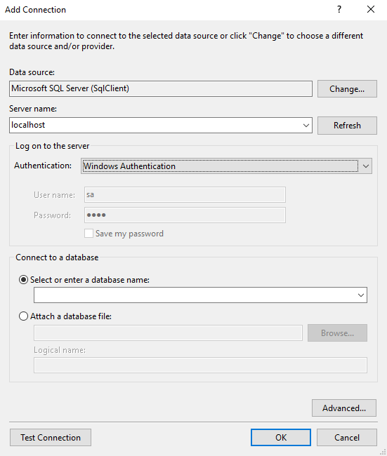

Buscamos nuestra Base de Datos y damos en clic en “Test Connection” para comprobar.

Una vez definido las tablas de nuestra BD, lo siguiente sería copiar el ConnectionString y poder hacer uso de ella.

**Comandos para SQL:**

SELECT [datos a mostrar] FROM [tabla] WERE [nuestras condicionales];

Ejem: SELECT name_persona FROM t_Personas Where edad > 10;

INSERT INTO [tabla] (columna1,columna2…) VALUES (valor1,valor2…);

Ejem: INSERT INTO t_Personas (name_persona,edad) VALUES (‘Pako’,12);

**Recomendaciones:**

* No voy a recompensar las practicas complejas ya que no es el motivo del club.
* Creen una aplicación pequeña y rápida para evitar la perdida de tiempo en algo que no es de alta prioridad.
* RECUERDEN HACER EL **BACKUP** DE LA BASE DE DATOS PARA YO PODER VERIFICARLAS.
* Las soluciones pueden encontrarse en internet sólo es cuestión de adaptarlas al programa.
* Cualquier duda tienen mi cel: 6623867266